1190201215 冯开来

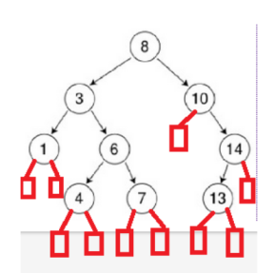

查找成功的平均查找长度为：ASL1 = ∑（本层高度\*本层元素个数）/节点总数

如图：ASL1 = （1\*1 + 2\*2 + 3\*3 +3\*4）/ 9 = 2.89

查找失败的平均查找长度为：ASL2 = ∑（本层高度\*本层补上的叶子个数）/补上的叶子总数

如图：ASL2 = （1\*2 + 3\*3 + 4\*6）/10 = 3.5

##查找成功##

假设有一棵二叉查找树，总结点数为n，高度为h，根节点高度为1。

如果是满二叉树，则h = log2（n+1）

所以高度为2，总结点数为3的满二叉查找树，查找成功的平均查找长度为

ASL = （1\*1 + 2\*2）/ 3

高度为3，总结点数为7的满二叉查找树，查找成功的平均查找长度为

ASL = （1\*1 + 2\*2 + 3\*4）/ 7

由数学归纳法递推可以得到总结点为n的满二叉查找树查找成功平均长度为

ASL = （1\*2^0 + 2\*2^1 + 3\*2^2 + ... + h\*2^(h-1)) / n

ASL - 2ASL = -ASL = (2^0 + 2^1 + ... + 2^h-1 - h\*2^h) / n

ASL = ((h-1)\*2^h +1) / n = [(n+1)/n] \* log2(n+1) - n ≈ log n

显然当不是二叉查找树的时候，查找成功的平均查找长度小于上式。

所以对于一般性的ASL1的期望是O(log n)。

##查找不成功##

对于一棵一般的二叉查找树，ASL2 + ASL1 = ASL（n+1)

显然ASL2 < [(n+2)/(n+1)] \* log2(n+2) - n-1 ≈ log n

所以对于一般性的ASL2的期望是O(log n)。